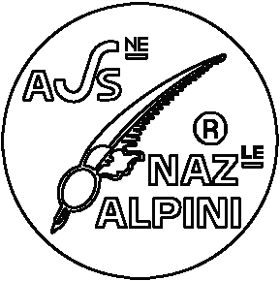

ASS.NE NAZ.LE ALPINI
Sezione di PORDENONE
——————----------------------------------------------------------------------------------------——
“Ten. A. MARCHI”
AI CAPI GRUPPO DELLA SEZIONE
AI CONSIGLIERI DELLA SEZIONE
AI REVISORI DEL CONTO
Loro sedi

Al Consigliere Nazionale
Renato Cisilin Medea GO

OGGETTO:Convegno AUTUNNALE dei Capi Gruppo:
ROVEREDO IN PIANO SABATO 8 OTTOBRE 2011.

Siete invitati al Convegno dei Capi Gruppo, Segretari e Collaboratori, convocato a presso la sala oratorio parrocchiale (retro Chiesa Parrocchiale)

SABATO 8 OTTOBRE 2011

Programma:

- Ore 14.00 Raduno presso il Monumento ai Caduti;
- Ore 14.15 Alzabandiera e Onore ai Caduti

Ore 14.30 inizio lavori con il seguente ordine del giorno:

- nuovo Sito “Alpini Pordenone”;
- Giornale;
- Concerto natalizio Cori sezionali Maniago 10.12.2011;
- Cerimonie di Gruppo;
- Comunicazioni Commissioni: Sede, Sport, Lavori, Protezione Civile;
- Adempimenti amministrativi;
- Varie.

Raccomando la presenza ai lavori con Gagliardetto e Cappello Alpino.

Al termine dei lavori il Gruppo di Roveredo in Piano, che ringraziamo, offrirà un rinfresco ai convenuti.

Cordiali saluti alpini.

Pordenone 20 settembre 2011
IL PRESIDENTE
Cav. Uff. Giovanni Gasparet

